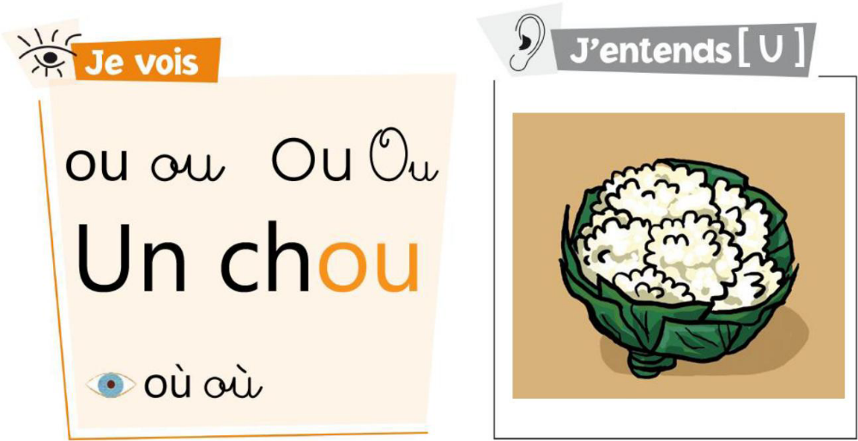

Où ?
Je les cherche partout
Mes lettres pour faire OU.
Sont-elles sous un caillou,
Ou cachées sous un chou ?
Ah ! Ça y est, je sais où !
Là ! juste en face de vous.
Le O chez le hibou,
Le U chez le coucou.
Il en faut deux, c’est tout,
Des lettres pour faire OU.

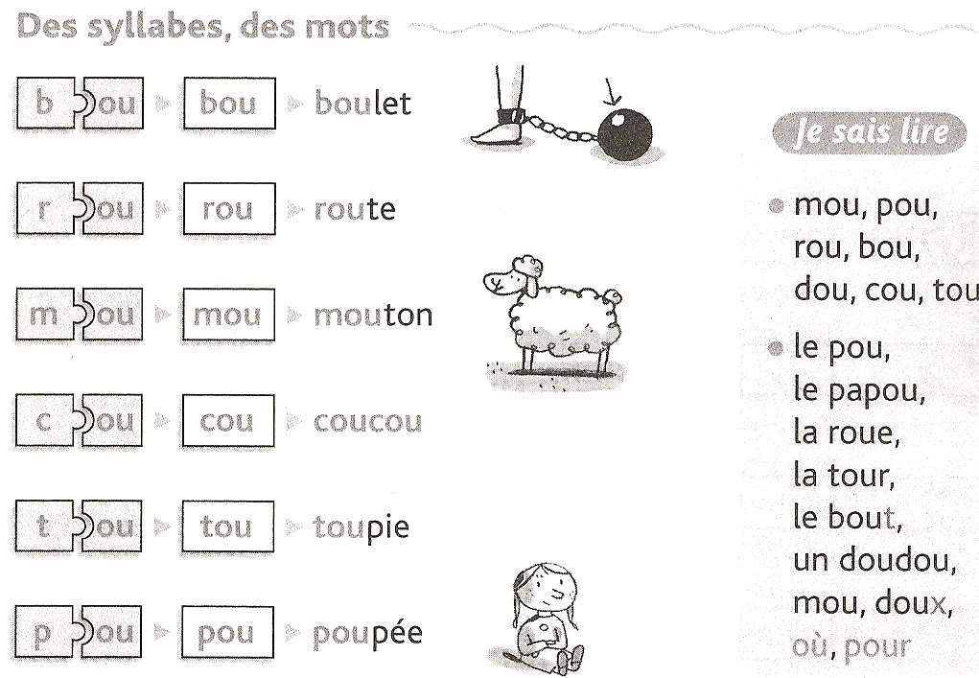

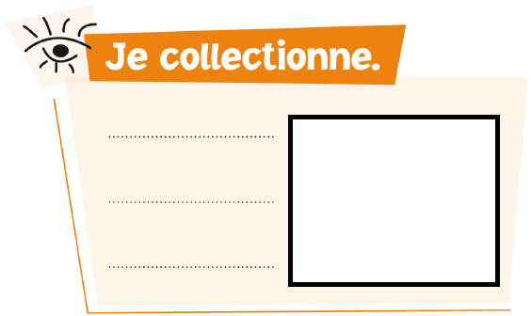
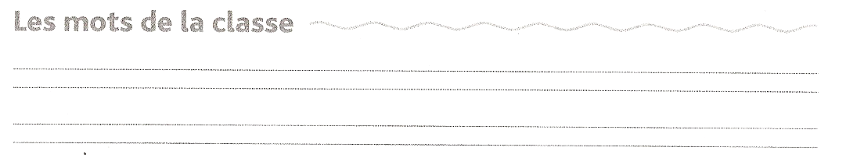

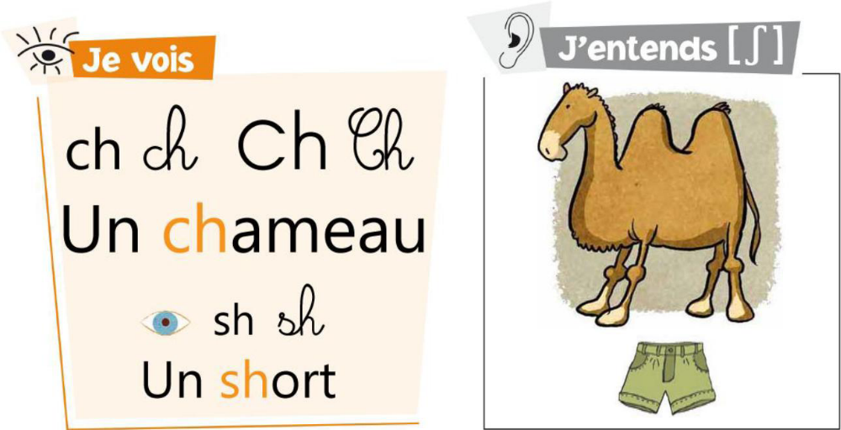

Aujourd’hui, c’est dimanche,
Sur la montagne blanche,
Où une grosse avalanche,
A recouvert le son CH.
N’est sorti que le H,
Qui maintenant se fâche,
Parce que son C se cache.
Sans lui il ne peut faire CH.
Il faut donc qu’il le cherche
Et qu’il se dépêche.
Qu’il cherche avec sa pioche
Son ami pour faire le CH

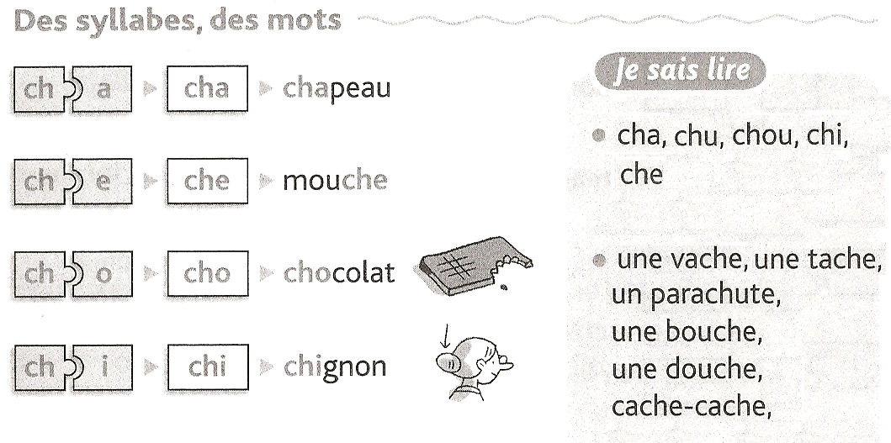

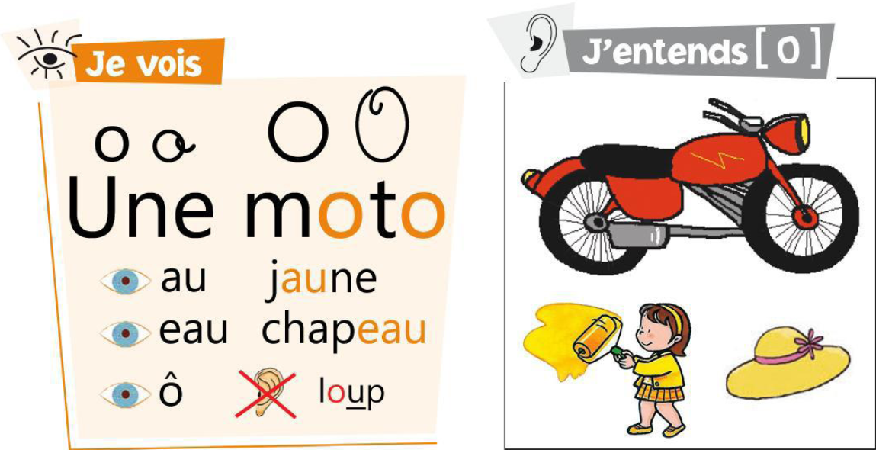

Nous sommes les trois O.
L’un tout rond, tout beau,
C’est la lettre O.

L’autre en deux morceaux :
Un A bien au chaud
Contre un U manchot.

E, A, U, c’est trop ?
Non, c’est rigolo !
Trois lettres pour faire O,
C’est ce qu’il nous faut.

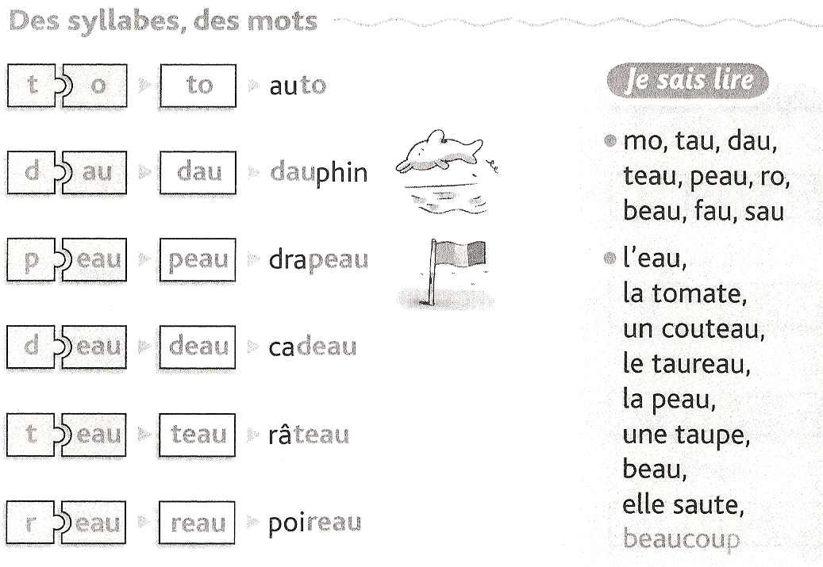

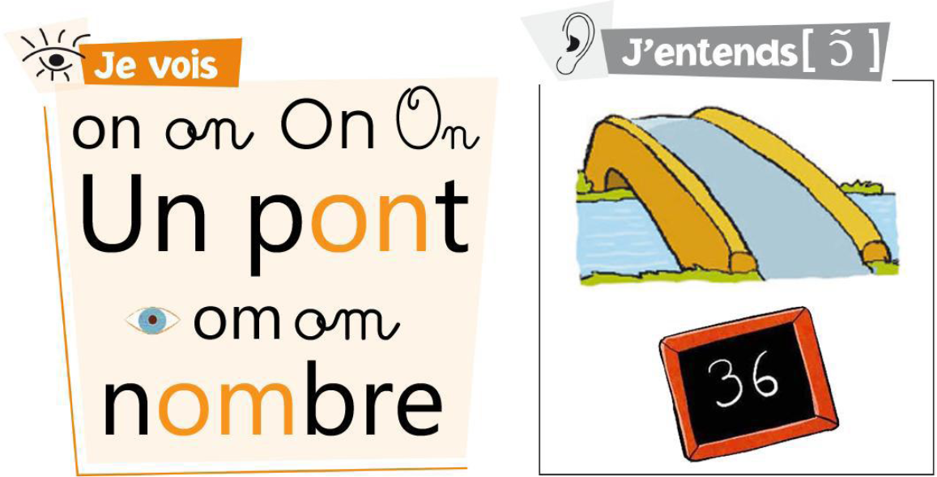

Dans la maison du vieux son ON,
Nous découvrons tant de façons
D’écrire ce son comme une chanson :
Un gai luron joue, au violon,
Les quatre saisons, à l’unisson
Pour les piétons et les pigeons.
Un jeune garçon et son chaton
Font une maison dans un carton
Plein de bonbons comme provisions.
- Un gros dragon est en prison.
C’est une leçon pour dire pardon
Aux blancs moutons faits de coton.

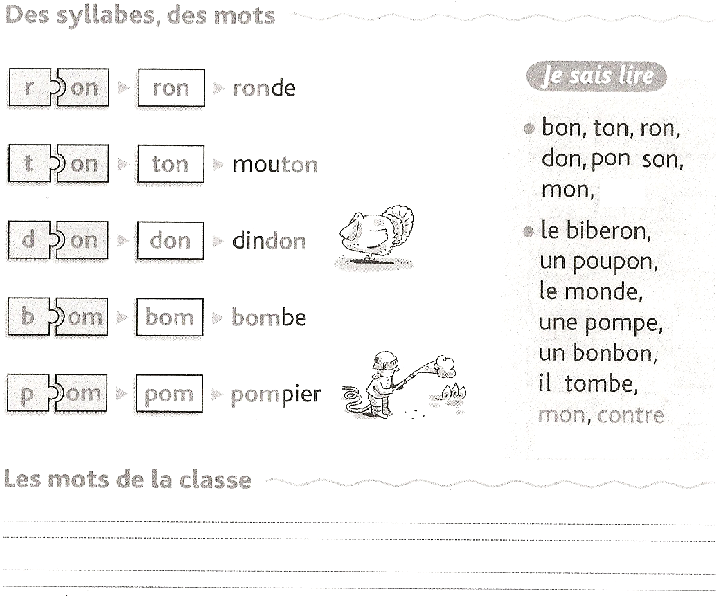

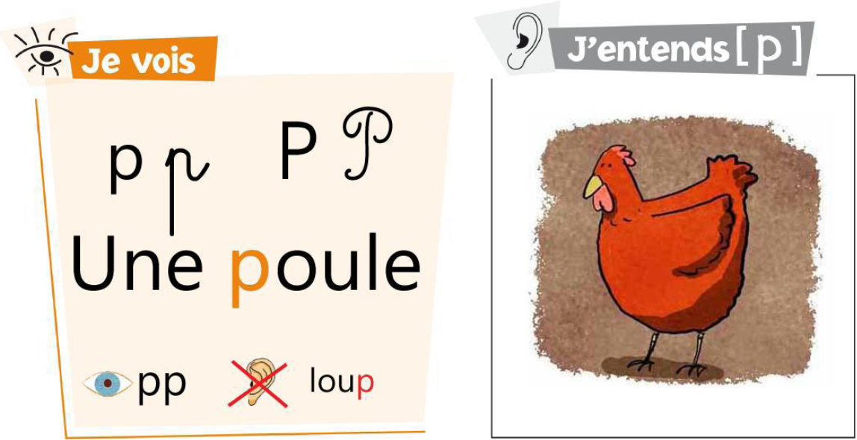

Il était une fois le P
Et son grand frère PP.
Ils étaient très dissipés
Car, tout le temps, se tapaient.
Leurs parents préoccupés
Leur offrirent une poupée
Qui du bout de leur épée
Défendirent jusqu’au souper.
Ils ne sont plus dissipés
Depuis qu’ils sont occupés.
Assis sur le canapé,
Ils dorlotent leur poupée.

